Przedmiot zamówienia
I . Wykonanie i dostawa promocyjnych toreb rowerowych na potrzeby realizacji projektu pn.: „ Budowa systemu zintegrowanych węzłów przesiadkowych przy stacji kolejowej w Stęszew i przystanku kolejowym w Strykowie zlokalizowanych na terenie gminy Stęszew” dofinansowanego z Europejskiego Funduszu Rozwoju Regionalnego w ramach Wielkopolskiego Regionalnego Programu Operacyjnego na lata 2014-2020 zgodnie z opisem:
Torebka na rower:
- Wykonana z wysokiej jakości materiałów
- Montowanie do kierownicy na rzepy
- Regulowane rzepy
- 1 pojemna przegroda na zamek
- Podwójny zamek błyskawiczny
- Przezroczysty przód – przegródka na telefon komórkowy umożliwiająca korzystanie z funkcji dotykowych telefonu przez folię
- Wodoszczelna
- Usztywniona
- Posiada pasek odblaskowy
- Wymiary około: 20cm x 10cm x 10cm
- Nadruk logotypów programu na torbie w kolorze czarnym (monochromatyczny)
- Każda torba w indywidualnym opakowaniu.
- Termin wykonania: do dnia 06.09.2023 r.
- Ilość: 30 szt.
Kolor: zielony

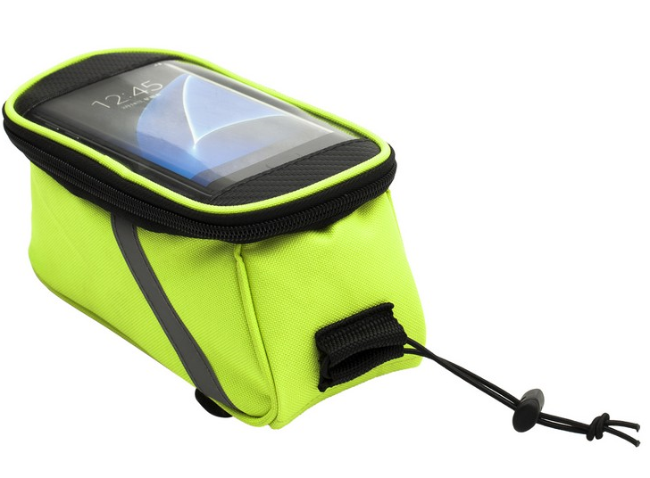
Rysunek poglądowy:

